 | Министерство науки и высшего образования Российской Федерации  Федеральное государственное бюджетное образовательное учреждение  высшего образования  «Московский государственный технический университет  имени Н.Э. Баумана  (национальный исследовательский университет)»  (МГТУ им. Н.Э. Баумана)

ФАКУЛЬТЕТ Информатика и системы управления

КАФЕДРА Программное обеспечение ЭВМ и информационные технологии

ОТЧЕТ ПО ЛАБОРАТОРНОЙ РАБОТЕ №6
«Деревья»

Студент Городский Юрий Николаевич

Группа ИУ7 – 32Б

2023 г.

Оглавление
Условие задачи 3
Техническое задание 3
Функции программы 3
Аварийные ситуации: 4
Обращение к программе 4
Структура данных 4
Тесты 5
Замерный эксперимент 10
Контрольные вопросы 11
Вывод 12

Условие задачи
Цель работы – получить навыки применения двоичных деревьев
Задание:
Построить дерево в соответствии со своим вариантом задания. Вывести
его на экран в виде дерева. Реализовать основные операции работы с
деревом: обход дерева, включение, исключение и поиск узлов. Сравнить
эффективность алгоритмов сортировки и поиска в зависимости от высоты
деревьев и степени их ветвления.

Техническое задание
В файловой системе каталог файлов организован в виде бинарного дерева.
Каждый узел обозначает файл, содержащий имя и атрибуты файла, в том числе и дату последнего обращения к файлу. Написать программу, которая обходит дерево и удаляет из него все файлы, последнее обращение к которым происходило до определенной даты. Вывести исходные и измененные деревья в виде дерева.
Сравнить время удаления в дереве, построенном по алфавиту, со временем перестроения дерева по дате обращения и удаления в нем.
Входные данные:
- Номер команды: целое число в диапазоне от 0 до 9
- Элемент дерева: имя файла и дата последнего изменения в секундах с 1970 года
- Прототип файла для удаления: имя файла и дата последнего изменения в секундах с 1970 года
Выходные данные:
- Состояние дерева на текущий момент
- Данные замерного эксперимента в виде графика и файлов с данными

Функции программы
- Ввести элемент дерева
- Удалить узел дерева
- Перестроить дерево по дате
- Перестроить дерево по имени
- Вывести состояние дерева
- Обход дерева сверху вниз
- Обход дерева снизу вверх
- Обход дерева слева направо
- Замерный эксперимент
- Выйти

Аварийные ситуации:
- Некорректный ввод команды (введено не число или число не находится в диапазоне от 0 до 9): сообщение «Неверная команда».
- Введено не число при вводе даты узла или прототипа: сообщение «Ошибка ввода»
- Не удалось открыть файл при записи замерного эксперимента: сообщение «Ошибка работы с файлом».

Обращение к программе
Запуск через терминал (./app.exe).

Структура данных
// Узел дерева
typedef struct tree_type
{
char *name; // Имя файла
time_t date; // Дата изменения
struct tree_type *left; // Левый потомок
struct tree_type *right; // Правый потомок
} tree_t;

Тесты
Таблица 1: Негативные тесты
Описание | Входные данные | Выходные данные
Некорректная команда (число) | 10 | «Неверная команда»
Некорректная команда (число) | -1 | «Неверная команда»
Некорректная команда (не число) | a | «Неверная команда»
Неверно введена дата файла (не число) | 1  abc.txt  a | «Ошибка ввода»

Таблица 2: Позитивные тесты
Описание | Ввод | Вывод
Ввод узла | 1  abcd.txt  12 | «Операция завершена»

Таблица 3: Примеры работы
Описание | Ввод | Вывод
Ввод дерева | 1  a  1  1  abb  2  1  abc  3  1  acc  4  1  acd  5  1  ace  6  1  aca  6  1  acaa  7  3 | 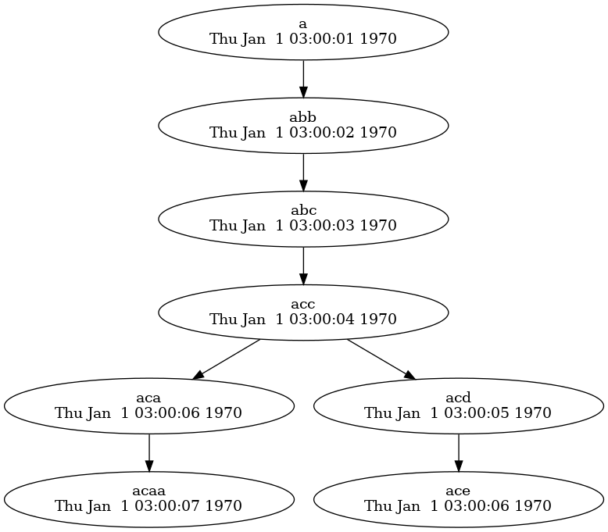
Перестроения | {Ввод дерева}  4  3  5  3 | 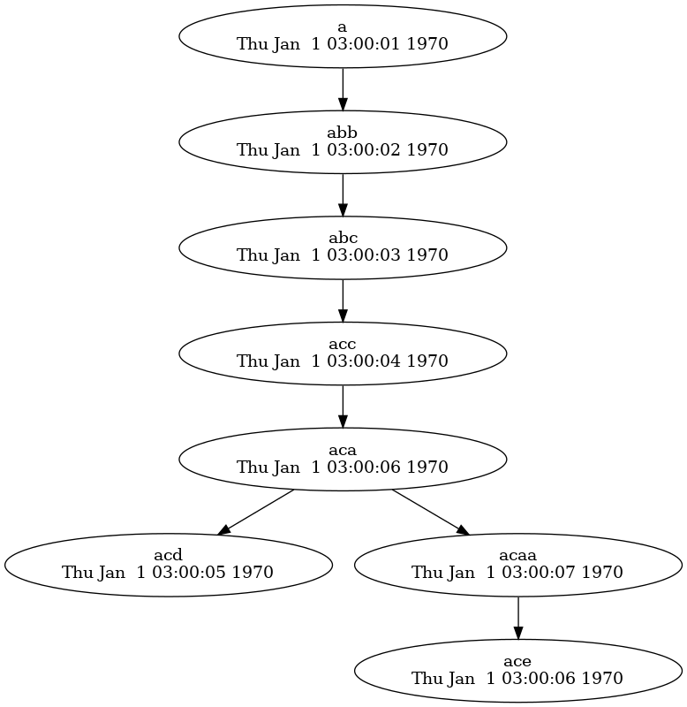
Удаление до даты | {Ввод дерева}  3  2  abc  4  3 | 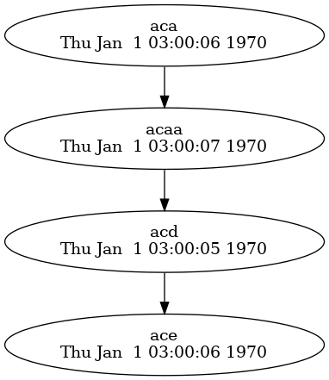
Обходы | {Ввод дерева}  3  6(сверху вниз)  7 (снизу вверх)  8 (слева направо) | a  abb  abc  acc  aca  acaa  acd  ace  Операция завершена  …  acaa  aca  ace  acd  acc  abc  abb  a  Операция завершена  ...  a  abb  abc  aca  acaa  acc  acd  ace  Операция завершена

Замерный эксперимент
Замеры проводились для деревьев с числом элементов от 100 до 5000 с шагом в 100 элементов. Замер с каждым числом повторялся 25 раз и бралось среднее значение. При замере с перестроением время перестроения тоже учитывалось. При генерации дерева для обеспечения случайности имен, имена файлов имеют три буквы из английского алфавита, что обеспечивает число возможных комбинаций гораздо большее чем число элементов в дереве. Чтобы при увеличении числа элементов удалялось примерно одна и та же часть узлов от общего количество время изменения имеет значение 0 или 1, что позволяет при каждом эксперименте удалить примерно половину элементов.

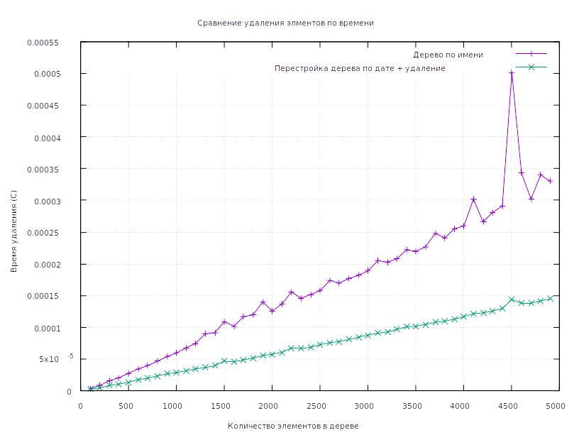
Как видно, перестроение дерева по дате и удаление из нового дерева оказывается быстрее удаление из дерева, построенного по имени.

Контрольные вопросы
1.Что такое дерево?
Дерево – нелинейная структура данных, используемая для представления иерархических связей, имеющих отношение «один к многим». Дерево с базовым типом Т определяется рекурсивно либо как пустая структура (пустое дерево), либо как узел типа Т с конечным числом древовидных структур этого же типа, называемых поддеревьями.
2.Как выделяется память под представление деревьев?
Способ выделения памяти под деревья определяется способом их представления в программе. C помощью матрицы или списка может быть. реализована таблица связей с предками или связный список сыновей. Можно использовать списки для упрощенной работы с данными, когда элементы требуется добавлять и удалять.
3. Какие стандартные операции возможны над деревьями?
Основные операции с деревьями: обход дерева, поиск по дереву, включение в дерево, исключение из дерева. Обход вершин дерева можно осуществить следующим образом:
- сверху вниз (префиксный обход)
- слева направо (инфиксный обход)
- снизу вверх (постфиксный обход)
4.Что такое дерево двоичного поиска?
Дерево двоичного поиска – дерево, в котором все левые потомки моложе предка, а все правые – старше. Это свойство называется характеристическим свойством дерева двоичного поиска и выполняется для любого узла, включая корень. С учетом этого свойства поиск узла в двоичном дереве поиска можно осуществить, двигаясь от корня в левое или правое поддерево в зависимости от значения ключа поддерева.

Вывод
Главным преимуществом деревьев является возможность реализовать быстрые алгоритмы связанные с сравнением элементов. Однако такое преимущество реализуется только при построении дерева по полю, по которому ведется операция.

